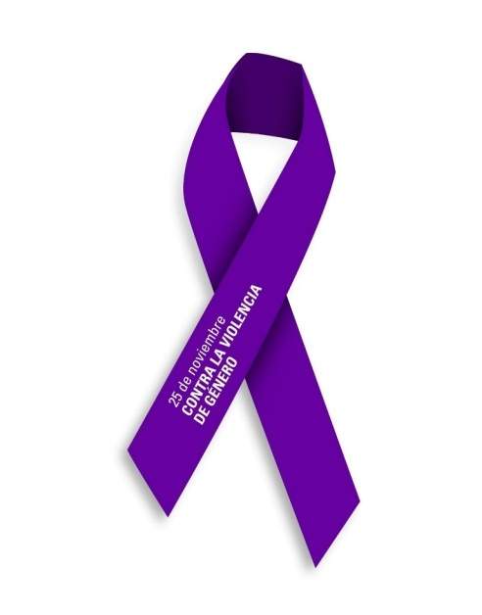
DIA 25 DE NOVIEMBRE DÍA CONTRA LA VIOLENCIA DE GÉNERO
PROGRAMA DE ACTOS:
Charla coloquio sobre "Violencia de género en mujeres mayores". Será impartida por Mª José Torres Escribano psicóloga y sexóloga. (Fecha a determinar por motivos de agenda).
Tendrá lugar en la sala de conferencias del Centro Guadalinfo.
MIÉRCOLES DÍA 23: A las 18:00 h. Taller de radio, llevará como temática "La Mujer en la actualidad". Puede participar en la mesa toda persona que lo desee.
VIERNES DÍA 24 :
11:30 h.: Encendido de velas en la plaza de la Paz por los alumn@s de secundaria del colegio Ntra. Sra. de Caños Santos.
12:00h.: Lectura de manifiestos en la puerta del Ayuntamiento por soci@s de la Asociación Albacara y Yerma.
Reparto de lazos elaborados por las dos asociaciones a tod@s los participantes al acto.
Colocación de una pancarta en la que todos los que lo deseen pueden firmar o colocar un dibujo como protesta.
Lectura de un cuento para los niños/as del colegio Nuestra Sra. de Caños Santos en el Salón de Plenos del Ayuntamiento, relacionado con el tema "Violencia de Género".

